ნახაზი N1: მაგიდა ერთი ტუმბოთი - 1200 X600 X 750
მაგიდა უნდა დამზადდეს 18მმ-იანი ლამინირებული დ.ს.პ-სგან, ესკიზის შესაბამისად.
საერთო ზომები:
- სიგრძე: 1 200 მმ
- სიგანე: 600 მმ
- სიმაღლე: 750 მმ
- მაგიდის ქვედა ფასადის ზურგი/მაგიდის შუბლი/მაგიდის ქვედა გამყოფი ტიხარი: 350მმ

მაგიდის ზედაპირის გასქელება: 36 მმ-იანი
მაგიდის ზედაპირის გასქელების სიგანე: არანაკლებ 3სმ
მაგიდის ზედაპირის წიბო: 2მმ-იანი პლასტიკით დაფარული
იატაკის საფარის დაზიანების თავიდან ასაცილებლად, მაგიდის ფეხებს უნდა გააჩნდეთ დამცავი სამაგრები, ე.წ. „ფეხის ქოშები“

ტუმბო - 400 X 450 X 600

ტუმბო უნდა დამზადდეს 18 მმ. ლამინირებული დ.ს.პ-სგან, ესკიზის შესაბამისად.
საერთო ზომები:
- სიგრძე: 400 მმ
- სიმაღლე: 600 მმ
- სიგანე: 450 მმ
- ტუმბოს ბაზა (ფეხის სიგრძე) - 8 სმ

ტუმბოს ფასადის წიბო: 1 მმ-იანი პლასტიკით დაფარული
სახელური: ლითონის, არანაკლებ 96მმ სიგრძისა
უჯრები: სამი თანაბარი ზომის უჯრა, რომელიც უნდა მოძრაობდეს მაღალხარისხიან ტელესკოპურ სალასკებზე
უჯრის ძირი: არანაკლებ 3მმ-იანი ლამინირებული დ.ვ.პ
მექანიზმი (სალასკა): სიგრძე - არანაკლებ 40სმ, გაშლილ მდგომარეობაში - არანაკლებ 80სმ; სიმაღლე - არანაკლებ 4სმ; სიგანე - არანაკლებ 1სმ; მეტალის სისქე - არანაკლებ 1მმ; არანაკლებ სამ პოზიციაზე შლადი.
იატაკის საფარის დაზიანების თავიდან ასაცილებლად, ტუმბოს ფეხებს უნდა გააჩნდეთ დამცავი სამაგრები, ე.წ. „ფეხის ქოშები“

ფერი - ღია ხის ფერი
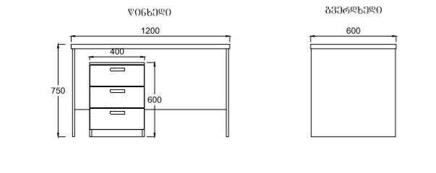

350

ნახაზი N2: სამუშაო მაგიდა 1200 X 600 X 750

მაგიდა უნდა დამზადდეს 18მმ-იანი ლამინირებული დ.ს.პ-სგან, ესკიზის შესაბამისად.
საერთო ზომები:
- სიგრძე: 1 200 მმ
- სიგანე: 600 მმ
- სიმაღლე: 750 მმ
- მაგიდის ქვედა ფასადის ზურგი/მაგიდის შუბლი/მაგიდის ქვედა გამყოფი ტიხარი: 500მმ

მაგიდის ზედაპირის გასქელება: 36 მმ-იანი
მაგიდის ზედაპირის გასქელების სიგანე: არანაკლებ 3სმ
მაგიდის ზედაპირის წიბო: 2მმ-იანი პლასტიკით დაფარული
იატაკის საფარის დაზიანების თავიდან ასაცილებლად, მაგიდის ფეხებს უნდა გააჩნდეთ დამცავი სამაგრები, ე.წ. „ფეხის ქოშები“

ფერი - ღია ხის ფერი

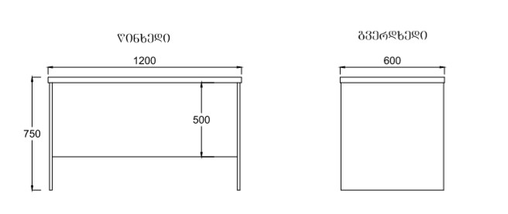

ნახაზი N3: კომპიუტერის მაგიდა 1200 X 600 X 750

მაგიდა უნდა დამზადდეს 18მმ-იანი ლამინირებული დ.ს.პ-სგან, ესკიზის შესაბამისად.
საერთო ზომები:
- სიგრძე: 1 200 მმ
- სიგანე: 600 მმ
- სიმაღლე: 750 მმ
- მაგიდის ქვედა ფასადის ზურგი/მაგიდის შუბლი/მაგიდის ქვედა გამყოფი ტიხარი: 350მმ
- პროცესორის სათავსოს ბაზა (ფეხის სიგრძე): 8 სმ

მაგიდის ზედაპირის გასქელება: 36 მმ-იანი
მაგიდის ზედაპირის გასქელების სიგანე: არანაკლებ 3სმ
მაგიდის ზედაპირის წიბო: 2მმ-იანი პლასტიკით დაფარული
იატაკის საფარის დაზიანების თავიდან ასაცილებლად, მაგიდის ფეხებს უნდა გააჩნდეთ დამცავი სამაგრები, ე.წ.
„ფეხის ქოშები“
მაგიდას უნდა გააჩნდეს:
- სათავსო პროცესორისათვის ესკიზის შესაბამისი;
- მოძრავი თარო კლავიატურისთვის (მცოცავ/გორგოლაჭიან სალასკებზე);
- დამატებითი ღია თარო (პროცესორის სათავსოს ზემოთ);

ფერი - ღია ხის ფერი

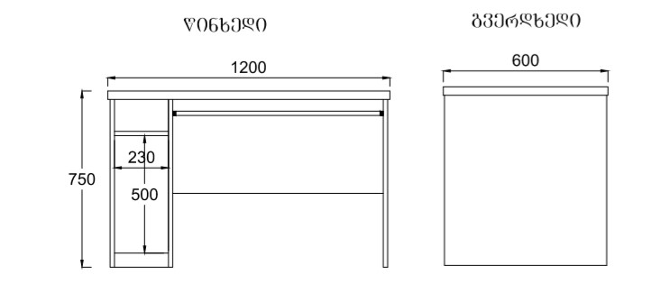

ნახაზი N4: სამუშაო მაგიდა მისადგმელით 1400 X 720 X 750

მაგიდა უნდა დამზადდეს 18მმ-იანი ლამინირებული
საერთო ზომები:
- სიგრძე: 1 400 მმ
- სიგანე: 720 მმ
- სიმაღლე: 750 მმ
- მაგიდის ქვედა ფასადის ზურგი/მაგიდის შუბლი/მაგიდის ქვედა გამყოფი ტიხარი: 350მმ

მაგიდის ზედაპირის გასქელება: 36 მმ-იანი
მაგიდის ზედაპირის გასქელების სიგანე: არანაკლებ 3სმ
მაგიდის ზედაპირის წიბო: 2მმ-იანი პლასტიკით დაფარული
იატაკის საფარის დაზიანების თავიდან ასაცილებლად, მაგიდის ფეხებს უნდა გააჩნდეთ დამცავი სამაგრები, ე.წ. „ფეხის ქოშები“

ტუმბო - 400 X 450 X 600

ტუმბო უნდა დამზადდეს 18 მმ. ლამინირებული დ.ს.პ-სგან, ესკიზის შესაბამისად.
საერთო ზომები:
- სიგრძე: 400 მმ
- სიმაღლე: 600 მმ
- სიგანე: 450 მმ
- ტუმბოს ბაზა (ფეხის სიგრძე) - 8 სმ

ტუმბოს ფასადის წიბო: 1 მმ-იანი პლასტიკით დაფარული
სახელური: ლითონის, არანაკლებ 96მმ სიგრძისა
უჯრები: სამი თანაბარი ზომის უჯრა, რომელიც უნდა მოძრაობდეს მაღალხარისხიან ტელესკოპურ სალასკებზე
უჯრის ძირი: არანაკლებ 3მმ-იანი ლამინირებული დ.ვ.პ
მექანიზმი (სალასკა): სიგრძე - არანაკლებ 40სმ, გაშლილ მდგომარეობაში - არანაკლებ 80სმ; სიმაღლე - არანაკლებ 4სმ; სიგანე - არანაკლებ 1სმ; მეტალის სისქე - არანაკლებ 1მმ; არანაკლებ სამ პოზიციაზე შლადი.
იატაკის საფარის დაზიანების თავიდან ასაცილებლად, ტუმბოს ფეხებს უნდა გააჩნდეთ დამცავი სამაგრები, ე.წ. „ფეხის ქოშები“

მისადგმელი - 1100 X 600 X 750

მაგიდა უნდა დამზადდეს არანაკლებ 18მმ-იანი ლამინირებული დ.ს.პ-სგან, ესკიზის შესაბამისად.
საერთო ზომები:
- სიგრძე: 1 100 მმ
- სიგანე: 600 მმ
- სიმაღლე: 750 მმ
- მაგიდის ქვედა ფასადის ზურგი/მაგიდის შუბლი/მაგიდის ქვედა გამყოფი ტიხარი: 350მმ

მაგიდის ზედაპირის გასქელება: 36 მმ-იანი
მაგიდის ზედაპირის გასქელების სიგანე: არანაკლებ 3სმ
მაგიდის ზედაპირის წიბო: 2მმ-იანი პლასტიკით დაფარული
იატაკის საფარის დაზიანების თავიდან ასაცილებლად, მაგიდის ფეხებს უნდა გააჩნდეთ დამცავი სამაგრები, ე.წ. „ფეხის ქოშები“

ფერი - ღია ხის ფერი

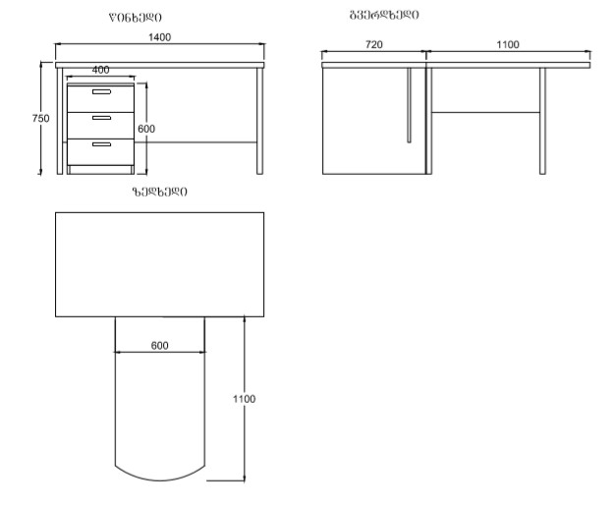

ნახაზი N5: ტუმბო საკეტით - 450 X 600 X 750 (გორგოლაჭებითა და საკეტით)

ტუმბო უნდა დამზადდეს 18 მმ ლამინირებული დ.ს.პ - სგან, ესკიზის შესაბამისად.
საერთო ზომები:
- სიგრძე: 450 მმ
- სიგანე: 600 მმ
- სიმაღლე: 750 მმ
- ტუმბოს გორგოლაჭის სიმაღლე - არანაკლებ 5 სმ

ტუმბოს ფასადის წიბო: 1 მმ-იანი პლასტიკით დაფარული;
ტუმბოს უნდა გააჩნდეს 1 (ერთი) ღია თარო და 1 (ერთი) სათავსო მეტალის სახელურით და საკეტით.
სახელური: ლითონის, არანაკლებ 96მმ სიგრძისა;

ფერი - ღია ხის ფერი

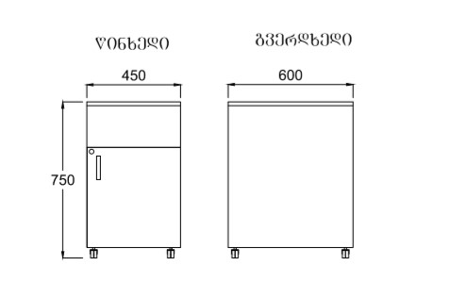

ნახაზი N6: დაბალი კარადა - 900 X 400 X 500

კარადა უნდა დამზადდეს 18 მმ. ლამინირებული დ.ს.პ - სგან, ესკიზის შესაბამისად.
საერთო ზომები:
- სიგრძე: 900 მმ
- სიგანე - 400 მმ
- სიმაღლე - 500 მმ
- კარადის ბაზა (ფეხის სიგრძე) - 8 სმ

კარადის ფასადის წიბო: 1 მმ-იანი პლასტიკით დაფარული; სახელური: ლითონის, არანაკლებ 96მმ სიგრძისა;
იატაკის საფარის დაზიანების თავიდან ასაცილებლად, კარადის ფეხებს უნდა გააჩნდეთ დამცავი სამაგრები, ე.წ. „ფეხის ქოშები“

ფერი - ღია ხის ფერი
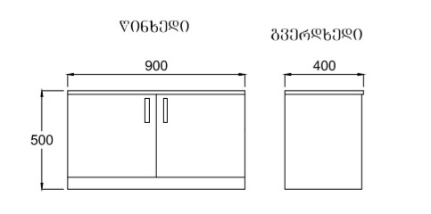

ნახაზი N7: ნახევრად ღია კარადა 1900 X 800 X 400

კარადა უნდა დამზადდეს 18 მმ. ლამინირებული საერთო ზომები:
- სიგრძე: 800 მმ
- სიმაღლე - 1 900 მმ
- სიგანე - 400 მმ
- კარადის ბაზა (ფეხის სიგრძე) - 8 სმ

კარადის ფასადის წიბო: 1 მმ-იანი პლასტიკით დაფარული;
კარადის ზურგი: არანაკლებ 3მმ ლამინირებული დ.ვ.პ;
სახელური: ლითონის, არანაკლებ 96მმ სიგრძისა;
იატაკის საფარის დაზიანების თავიდან ასაცილებლად, ტუმბოს ფეხებს უნდა გააჩნდეთ დამცავი სამაგრები, ე.წ.
„ფეხის ქოშები“;
3 (სამი) ღია და 2 (ორი) დახურული თაროთი. ყველა თარო უნდა იყოს ერთი და იმავე სიმაღლის.

ფერი - ღია ხის ფერი.

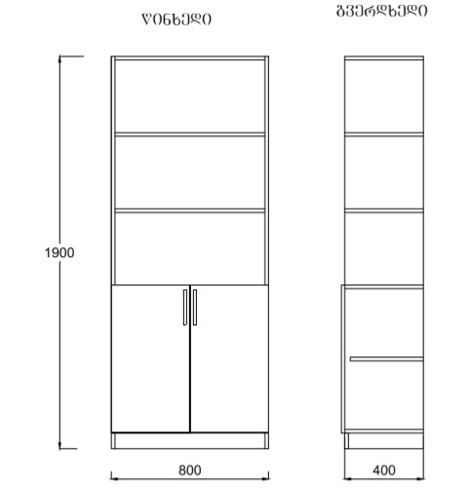

ნახაზი N8: კარადა ღია თაროებით 1900 X 800 X 400

კარადა უნდა დამზადდეს 18 მმ. ლამინირებული საერთო ზომები:
- სიგრძე: 800 მმ
- სიმაღლე - 1 900 მმ
- სიგანე - 400 მმ
- კარადის ბაზა (ფეხის სიგრძე) - 8 სმ

კარადის ფასადის წიბო: 1 მმ-იანი პლასტიკით დაფარული; კარადის ზურგი: არანაკლებ 3მმ ლამინირებული დ.ვ.პ;
იატაკის საფარის დაზიანების თავიდან ასაცილებლად, ტუმბოს ფეხებს უნდა გააჩნდეთ დამცავი სამაგრები, ე.წ.
„ფეხის ქოშები“ ;
5 (ხუთი) ღია თაროთი. ყველა თარო უნდა იყოს ერთი და იმავე სიმაღლის.

ფერი - ღია ხის ფერი.

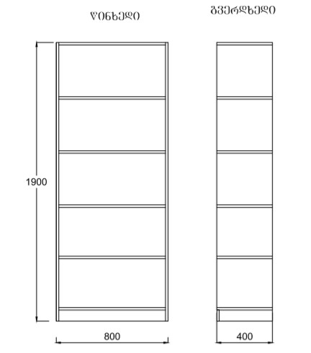

ნახაზი N9: კარადა მინის კარით 1900 X 800 X 500

კარადა უნდა დამზადდეს 18 მმ. ლამინირებული საერთო ზომები:
- სიგრძე: 800 მმ
- სიმაღლე - 1 900 მმ
- სიგანე - 500 მმ
- კარადის ბაზა (ფეხის სიგრძე) - 8 სმ

კარადის ფასადის წიბო: 1 მმ-იანი პლასტიკით დაფარული; კარადის ზურგი: არანაკლებ 3მმ ლამინირებული დ.ვ.პ; სახელური: ლითონის, არანაკლებ 96მმ სიგრძისა;
იატაკის საფარის დაზიანების თავიდან ასაცილებლად, ტუმბოს ფეხებს უნდა გააჩნდეთ დამცავი სამაგრები, ე.წ. „ფეხის ქოშები“ ;
5 (ხუთი) დახურული თაროთი.
შუშა - გამჭირვალე, ჩარჩოში ჩასმული, მეტალის სახელურით.

ფერი - ღია ხის ფერი.

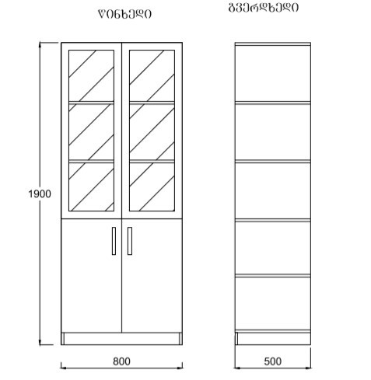

ნახაზი N10: კომბინირებული კარადა 450 X 600 X 750

კარადა უნდა დამზადდეს 18 მმ. ლამინირებული საერთო ზომები:
- სიგრძე: 1 200 მმ
- სიმაღლე: 1 900 მმ
- სიგანე: 500 მმ
- კარადის ბაზა (ფეხის სიგრძე): 8 სმ

კარადის ფასადის წიბო: 1 მმ-იანი პლასტიკით დაფარული; კარადის ზურგი: არანაკლებ 3მმ ლამინირებული დ.ვ.პ; სახელური: ლითონის, არანაკლებ 96მმ სიგრძისა;
იატაკის საფარის დაზიანების თავიდან ასაცილებლად, ტუმბოს ფეხებს უნდა გააჩნდეთ დამცავი სამაგრები, ე.წ.
„ფეხის ქოშები“ ;
კარადა გაყოფილია ორ სექციად, 3 ღია და 2 დახურული თარო კარით. ტანსაცმლის სექციაში განთავსებულია ზედა თარო და ქრომირებული მეტალის მილით, მილტუჩით. ყველა თარო უნდა იყოს ერთი და იმავე სიმაღლის.

ფერი - ღია ხის ფერი

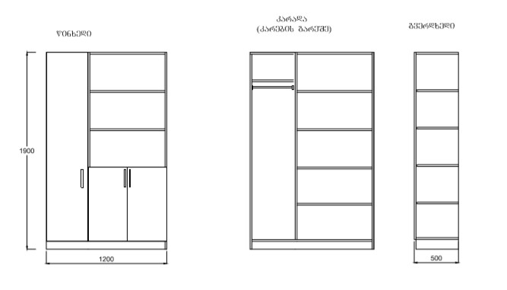

400

800

ნახაზი N11: გასახდელი კარადა საკეტით 1800 X 660 X 450

კარადა უნდა დამზადდეს 18 მმ. ლამინირებული დ.ს.პ - სგან, ესკიზის შესაბამისად.
საერთო ზომები:
- სიგრძე: 660 მმ
- სიმაღლე: 1 800 მმ
- სიგანე: 450 მმ
- კარადის ბაზა (ფეხის სიგრძე): 8 სმ

კარადის ფასადის წიბო: 1 მმ-იანი პლასტიკით დაფარული; კარადის ზურგი: არანაკლებ 3მმ ლამინირებული დ.ვ.პ; სახელური: ლითონის, არანაკლებ 96მმ სიგრძისა;
იატაკის საფარის დაზიანების თავიდან ასაცილებლად, ტუმბოს ფეხებს უნდა გააჩნდეთ დამცავი სამაგრები, ე.წ.
„ფეხის ქოშები“ ;
გასახდელი კარადა შედგება ზედა და ქვედა თაროებისგან, ტანსაცმლის საკიდისა (ორკაუჭიანი) და საკეტისაგან.

ფერი - ღია ხის ფერი

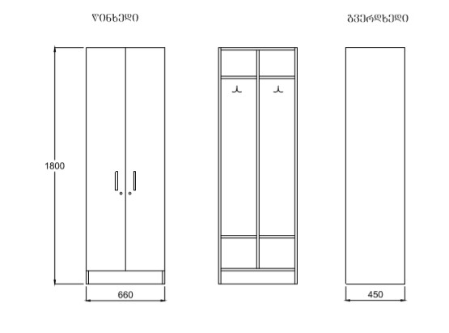

ნახაზი N12: დახურული კარადა საკეტით 1900 X 800 X 400

კარადა უნდა დამზადდეს 18 მმ. ლამინირებული დ.ს.პ - სგან, ესკიზის შესაბამისად.
საერთო ზომები:
- სიგრძე: 800 მმ
- სიმაღლე: 1 900 მმ
- სიგანე: 400 მმ
- კარადის ბაზა (ფეხის სიგრძე): 8 სმ

კარადის ფასადის წიბო: 1 მმ-იანი პლასტიკით დაფარული; კარადის ზურგი: არანაკლებ 3მმ ლამინირებული დ.ვ.პ; სახელური: ლითონის, არანაკლებ 96მმ სიგრძისა;
იატაკის საფარის დაზიანების თავიდან ასაცილებლად, ტუმბოს ფეხებს უნდა გააჩნდეთ დამცავი სამაგრები, ე.წ.
„ფეხის ქოშები“ ;
დახურული კარადა შედგება 5 (ხუთი) შიდა სათავსოსგან, საკეტით. ყველა სათავსო უნდა იყოს ერთი და იმავე სიმაღლის.

ფერი - ღია ხის ფერი.

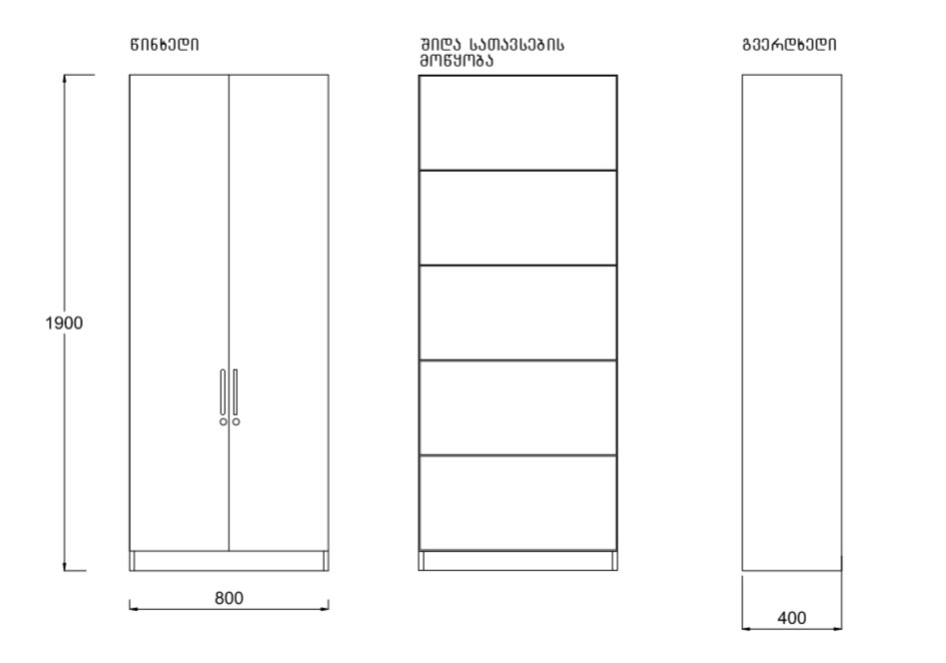

ნახაზი N13: დახურული კარადა საკეტით 2800 X 900 X 410

კარადა უნდა დამზადდეს 18 მმ. ლამინირებული დ.ს.პ - სგან, ესკიზის შესაბამისად.
საერთო ზომები:
- სიგრძე: 900 მმ
- სიმაღლე: 2 800 მმ
- სიგანე: 410 მმ
- უჯრის სიმაღლე: 900 მმ
- კარადის ბაზა (ფეხის სიგრძე): 8 სმ

კარადის ფასადის წიბო: 1 მმ-იანი პლასტიკით დაფარული; კარადის ზურგი: არანაკლებ 3მმ ლამინირებული დ.ვ.პ; სახელური: ლითონის, არანაკლებ 96მმ სიგრძისა;
იატაკის საფარის დაზიანების თავიდან ასაცილებლად, ტუმბოს ფეხებს უნდა გააჩნდეთ დამცავი სამაგრები, ე.წ.
„ფეხის ქოშები“;
დახურული კარადები შედგება 2 შიდა სათავსოსგან, საკეტზე.

ფერი - ღია ხის ფერი
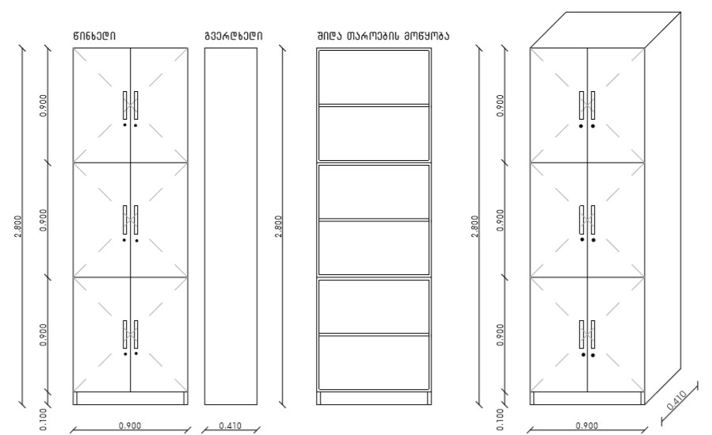

ნახაზი N14: საკონფერენციო სკამი და სავარძელი

N |  | დასახელება | აღწერა
1 | 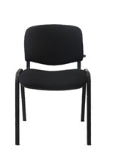 | საკონფერენციო სკამი | საკონფერენციო სკამი შავი ფერის: საზურგე და დასაჯდომი დაფარული ქსოვილის რბილი ზედაპირით, მეტალის კარკასი ოთხი ფეხით, სკამის ფეხებს უნდა ქონდეს პლასტმასის იატაკის დამცავი ძირები. სავარძლის სიმაღლე: არანაკლებ 84 სმ-ისა და არაუმეტეს 86 სმ-ისა. დასაჯდომის სიგანე: არანაკლებ 53 სმ-ისა და არაუმეტეს 56 სმ-ისა. დასაჯდომის სიღრმე: არანაკლებ 43სმ-ისა და არაუმეტეს 47 სმ-ისა ზურგის სიმაღლე: არანაკლებ 36 სმ-ისა და არაუმეტეს 39 სმ-ისა ზურგის სიგანე : არანაკლებ 47 სმ-ისა და არაუმეტეს 49 სმ-ისა.
2 | 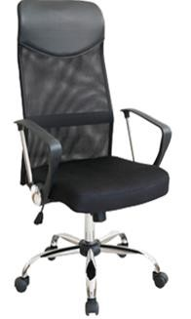 | საოფისე რბილი სკამი | შავი სავარძელი ჰაერგამტარი პოლიესტერის ბადის ზედაპირით, ქრომირებული ვარსკვლავა ფეხით 5 გორგოლაჭით, შავი. მექანიზმი: სიმაღლის რეგულირება, სახელურები: პოლიპროპილენის ამორტიზატორის სიმაღლე არანაკლებ 8 სმ-ისა და არაუმეტეს 10 სმ ისა დასაჯდომის სიმაღლე: არანაკლებ 44 სმ-ისა და არაუმეტეს -46 სმ -ისა საზურგის სიმაღლე: არანაკლებ 73 სმ -ისა და არაუმეტეს 76 სმ-ისა საზურგის სიგანე: არანაკლებ 47 სმ- ისა და არაუმეტს 50 სმ-ისა საერთო სიმაღლე: არანაკლებ 110 სმ-ისა და არაუმეტეს 113 სმ-ისა ვარსკლავა ფეხის დიამეტრი: არანაკლებ 64 სმ-ისა არაუმეტეს 70 სმ-ისა ვარსკლავა ფეხის სიმაღლე: არანაკლებ 10 სმ-ისა არაუმეტეს 16 სმ -ისა დასაჯდომის სიგანე: არანაკლებ 47 სმ-ისა არაუმეტეს - 50 სმ. დასაჯდომის სიღრმე: არანალებ 43 სმ ისა არაუმეტეს 50 სმ -ისა დასაჯდომის სისქე: არანაკლებ 5 სმ-ისა

